  1-комн. кв.
  Рязанская область, Рязань, район Железнодорожный, ул. Чкалова, 23к1
  Метро:
  5 300 000 ₽ возможна ипотека
  152 826 ₽ за м²
    Общая информация:
    Этаж: | 11 / 23
    Тип дома: | вторичка, кирпично-монолитный
    Тип продажи: | свободная
    Общая площадь: | 34.68 м²
    Площадь комнат: | —
    Жилая площадь: | —
    Площадь кухни: | 14.0 м²
    Санузел: | —
    Балкон: | 1 лодж.
    Лифт: | —
    Вид из окна: | —
    Телефон: | нет
    В квартире:
     | Телефон
  04 ноября, 19:39
  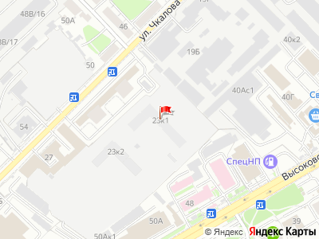
Представитель: Представитель: ID 82894303
Ваша новая квартира в Рязани ждет вас!
Компания "Единство" представляет к продаже эксклюзивную квартиру в новом ЖК в Рязани. Это ваш шанс стать частью динамично развивающегося района с продуманной инфраструктурой и комфортной жизнью.
Современный ЖК: Живите в новом, стильном доме, построенном с учетом всех современных требований к комфорту и безопасности.
Удобное расположение: Вся необходимая инфраструктура находится буквально под рукой: магазины, школы, детские сады, медицинские учреждения всё, что нужно для комфортной жизни, уже рядом.
Транспортная доступность: Близость к железнодорожной станции обеспечит вам легкое и быстрое перемещение по городу и за его пределами.
Продуманные детали: Квартира оснащена лоджией, где вы сможете наслаждаться утренним кофе или вечерним закатом. Для самых маленьких жителей комплекса предусмотрена современная детская площадка, где они смогут безопасно играть и развиваться.
Простор и функциональность: Вас порадует большая кухня, которая станет идеальным местом для семейных ужинов и встреч с друзьями.
Предчистовая отделка: Квартира сдается в предчистовой отделке, что дает вам свободу воплотить в жизнь любые дизайнерские решения и создать интерьер своей мечты.
Перспектива: Выдача ключей запланирована на 2027 год, что дает вам достаточно времени для планирования переезда и подготовки.
Не упустите свой шанс стать обладателем квартиры в перспективном районе Рязани!
Звоните прямо сейчас, чтобы узнать подробности и записаться на просмотр!
Покупая с "Этажами", вы получаете сертификат гарантии безопасности сделки, скидки на ипотеку в ведущих банках страны и полное юридическое сопровождение сделки!
С уважением, Татьяна
Код пользователя: 125339
Номер в базе: 14579058
Телефоны: +7 933 787-30-17
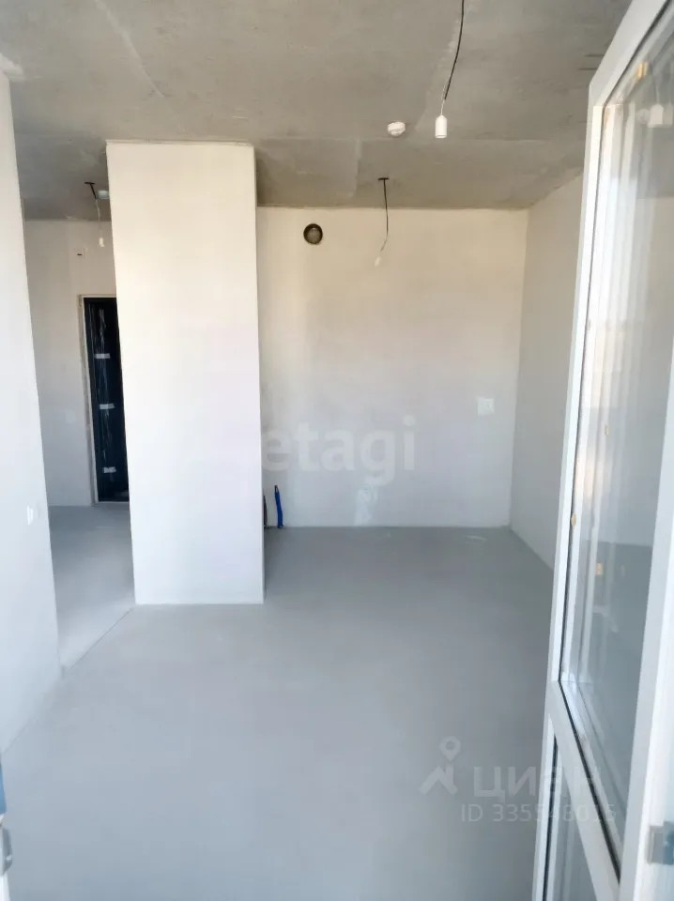 | 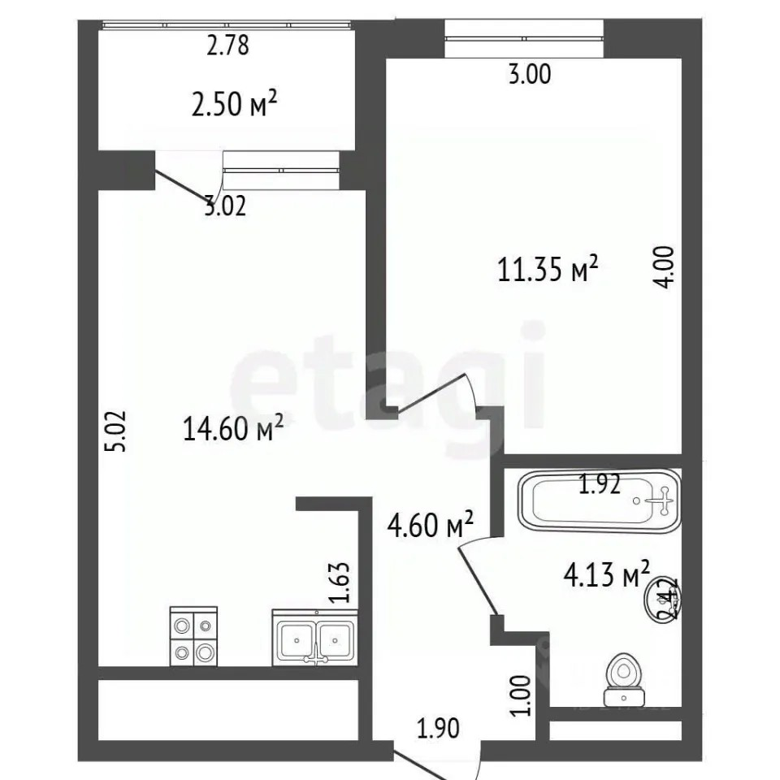
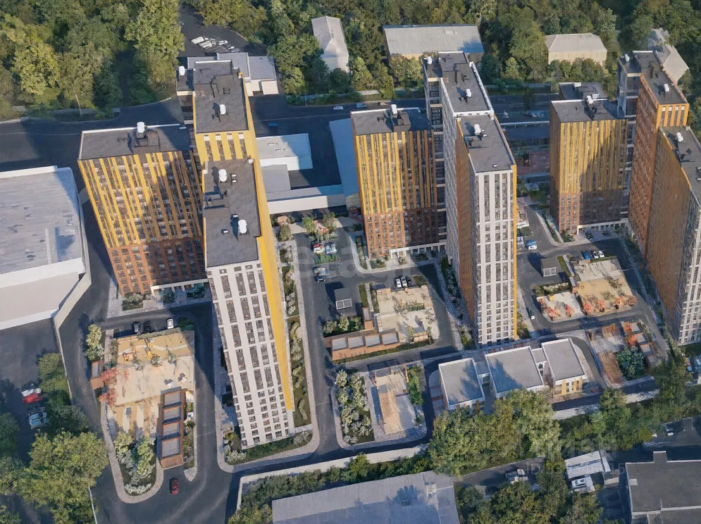 | 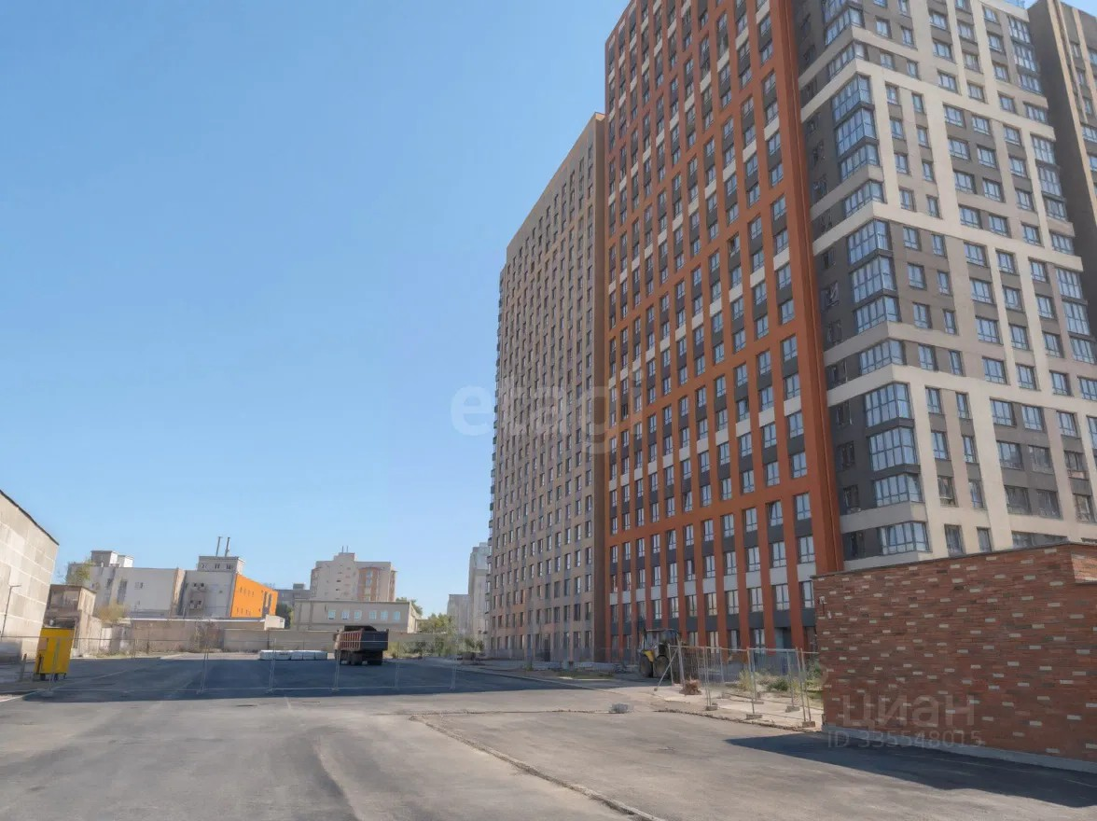
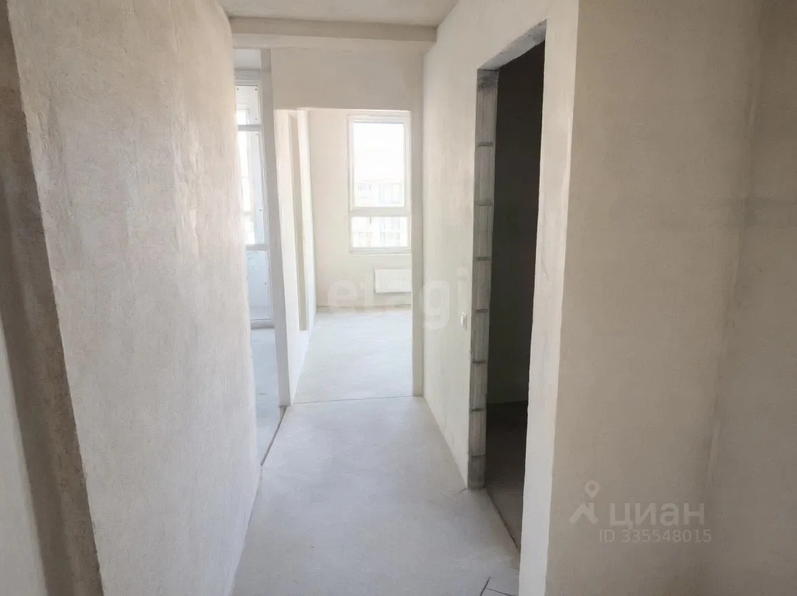 | 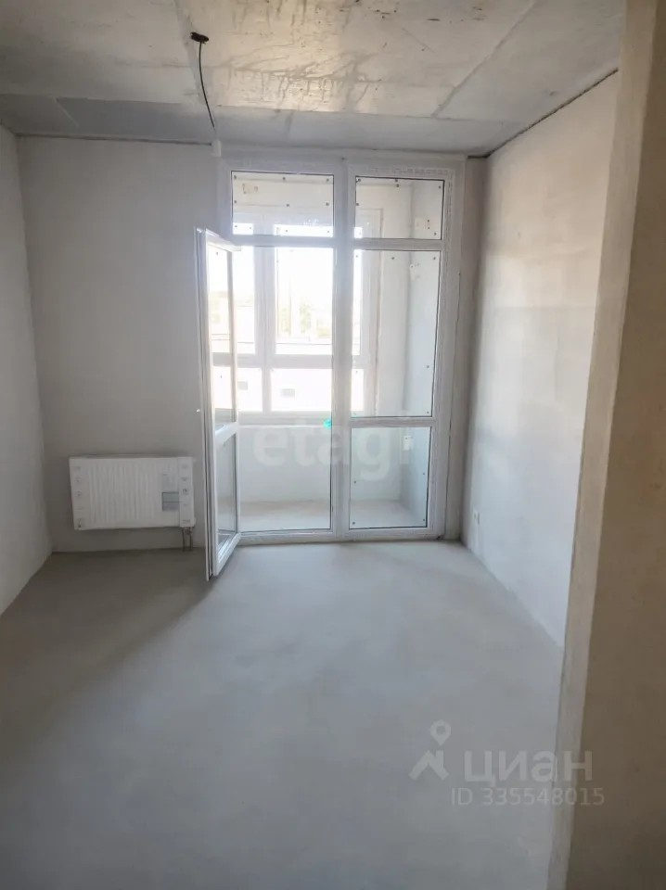
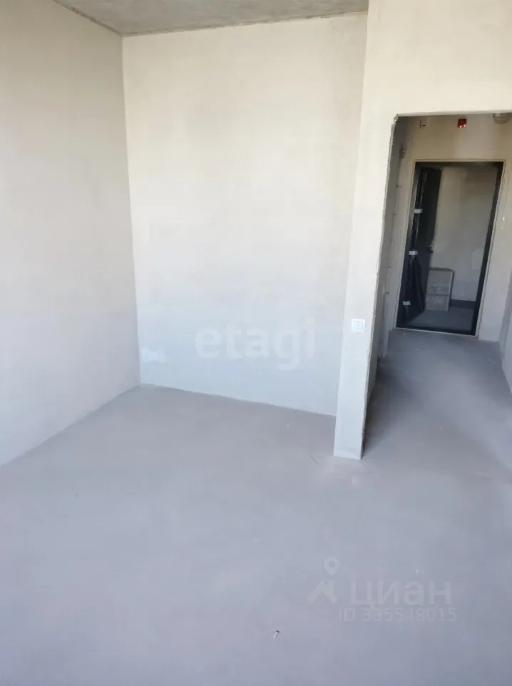 | 